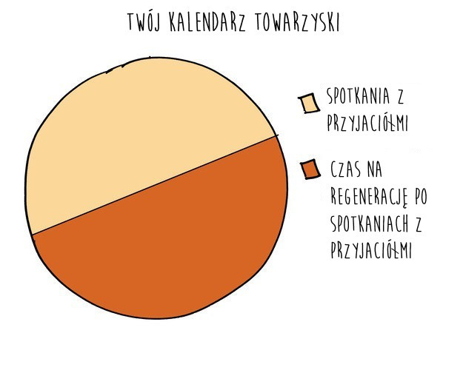
LUDZIE

17 WYKRESÓW, KTÓRE ZROBIĄ DOBRZE INTROWERTYKOWI

Prawda jest taka, że introwertyka tak naprawdę zrozumie tylko drugi introwertyk. Ale wygrzebałam kilkanaście wykresów, dzięki którym wytłumaczycie ekstrawertykowi jak to jest być Wami.
Ostatnio byłam w odwiedzinach u koleżanki po fachu, z którą łączy mnie więcej niż tylko „nika” w imieniu. Okazało się, że też jest introwertykiem. W dodatku takim nierozumianym przez otoczenie. Wszystko co u siebie opisała wydawało się dla mnie oczywiste. Gdy ktoś mi mówi, że spędził weekend z książką, to odpowiadam: „dla mnie to brzmi jak zajebisty weekend!”. I tak jakoś nie przypominam sobie by ktokolwiek robił mi ostatnio wyrzut, że potrzebuję czasu dla siebie. A wtedy sobie uświadamiam, że przecież otaczam się samymi introwertykami. W każdym razie wpis Head Divided przypomniał mi o pewnym artykule na BuzzFeed, który sobie zapisałam. To był zbiór wykresów, które są zbyt realne dla introwertyka.
Po przejrzeniu wszystkich pomyślałam, że fajnie by było sobie takie wydrukować i jeśli ktokolwiek, kiedykolwiek miałby do mnie pretensje o mój wyraz twarzy, to nakleiłabym mu stosowny wykres na czole do zapoznania się.
Tak więc przez dwie noce poszłam trochę później spać, by dla Was przetłumaczyć te grafiki (uznałam, że w języku polskim będą jednak bardziej lekko strawne). Mam nadzieję, że zrobią Wam równie dobrze, jak zrobiły mi. Bo ja na przykład z każdym wykresem potrafiłam się utożsamić. I jakoś zrobiło mi się lepiej, że ktoś jednak rozumie.

Zdecydowanie zbyt często słyszałam, że niby jestem nieśmiała, zbyt poważna albo nienawidzę ludzi
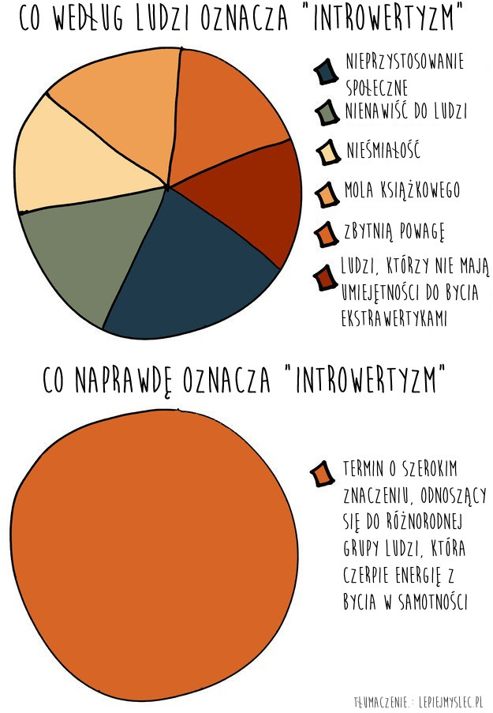

I już nie wiadomo czy chcieć być jak inni, czy olać wszystkich i wyjechać w Bieszczady.

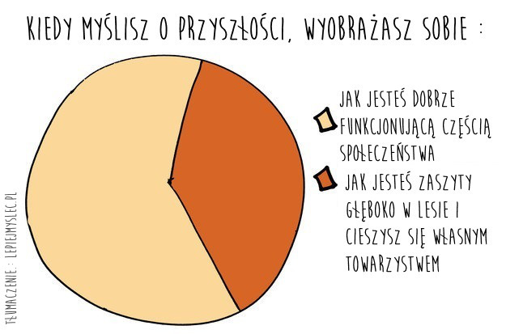

Ale potem sobie przypominasz, że dzięki introwertyzmowi jesteś fajny! Głównie dla siebie… ale jednak!

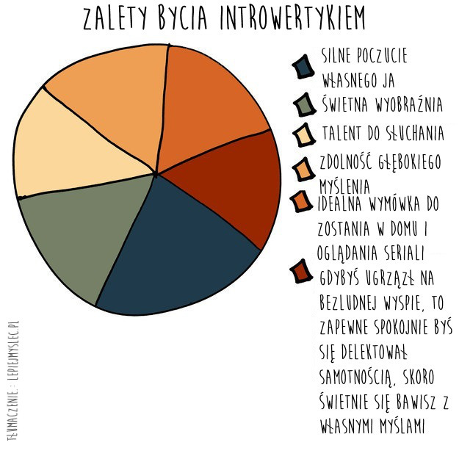

Naprawdę niewiele nam potrzeba do szczęścia.
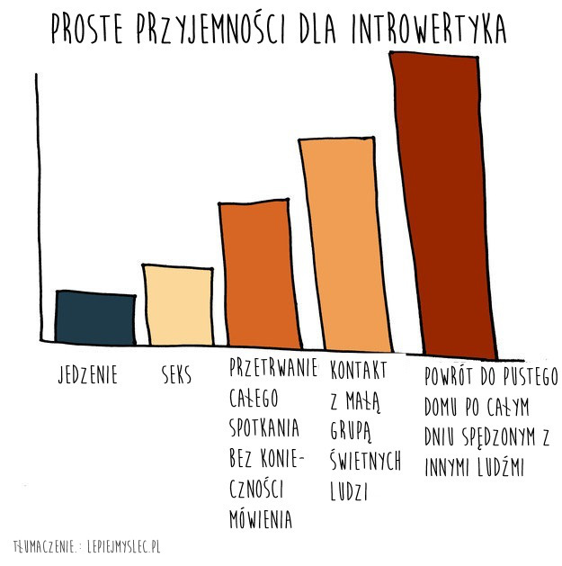

Zawsze znajdzie się ktoś, kto zapyta dlaczego jesteś smutny/wkurzony/dlaczego masz focha …

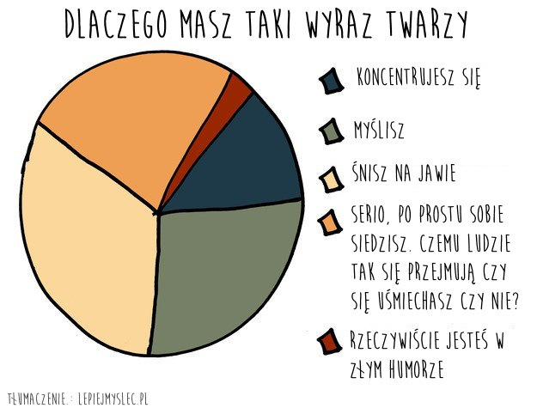

Nic nie mówię, bo może nie mam nic do powiedzenia, OK?!?!

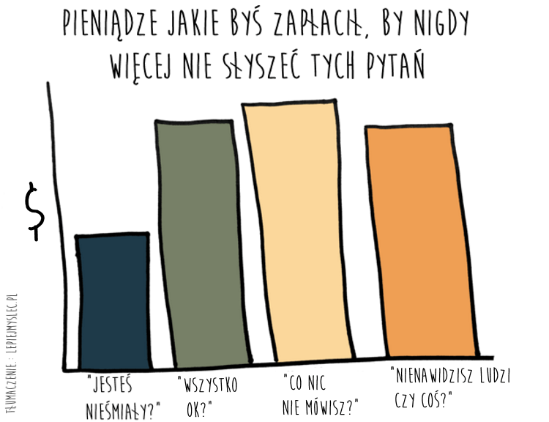

Dlatego zawsze biorę książkę do pociągu.

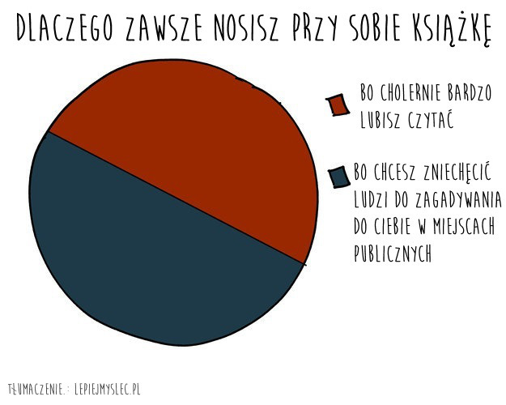

Teraz już wiesz dlaczego zabraniają wnoszenia ostrych przedmiotów na wszelkie imprezy masowe.
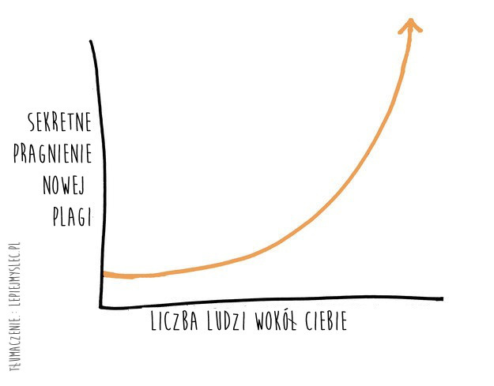

Kiedy robię się zbyt wredna i nie pomaga kawa, to wiadomo, że trzeba się powoli wycofać i zostawić mnie w spokoju.
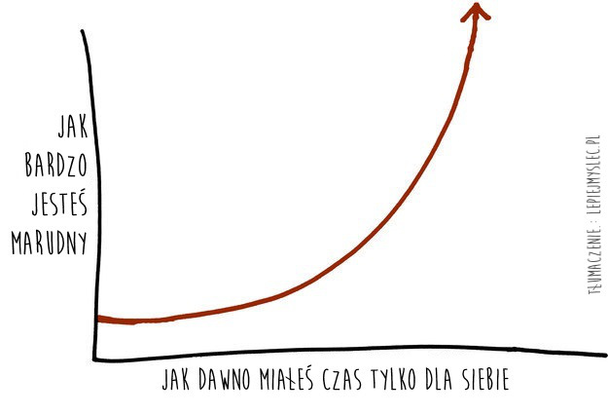

Nienawidzę odbierać telefonów. Za to chętnie odpowiadam na maile.

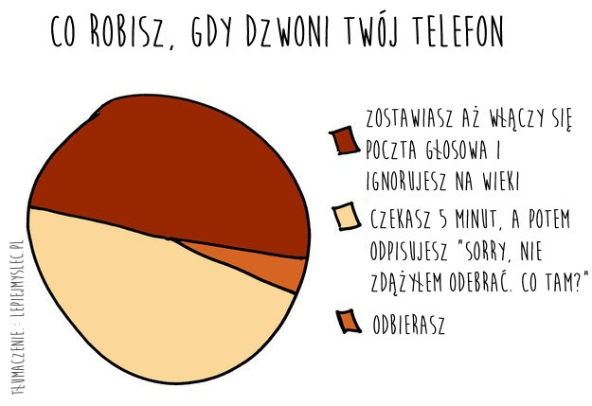

Może to dlatego, że w mailu zawsze wyrażę to, co faktycznie mam na myśli.

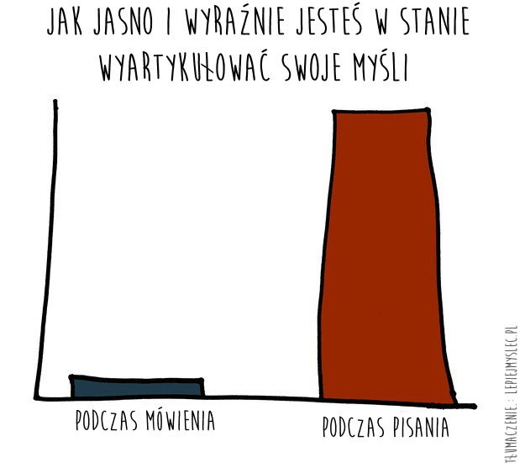

Najważniejsza jest równowaga.

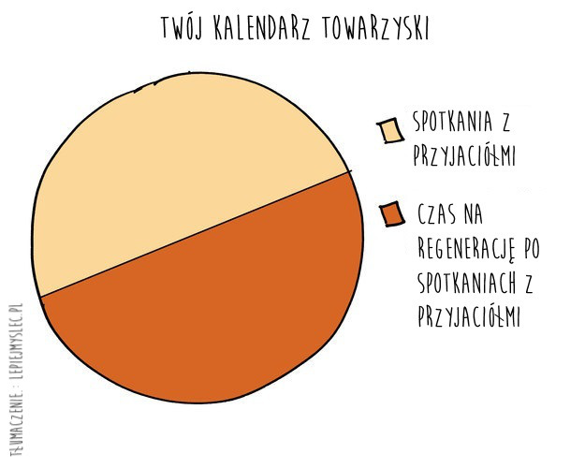

Inne dziewczyny jarały się chłopakami z Tokio Hotel, a ja byłam zakochana w Harrym Potterze.

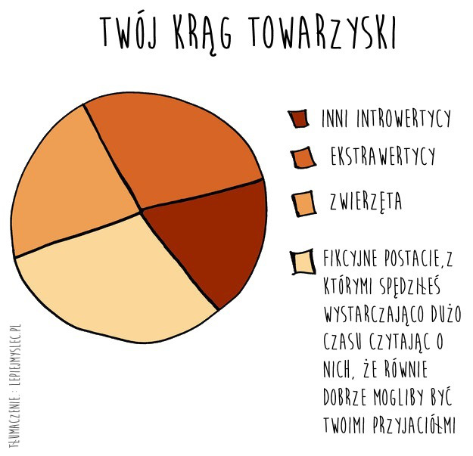

Na imprezach jest spoko. Do momentu, aż po prostu już nie chcesz tam być.

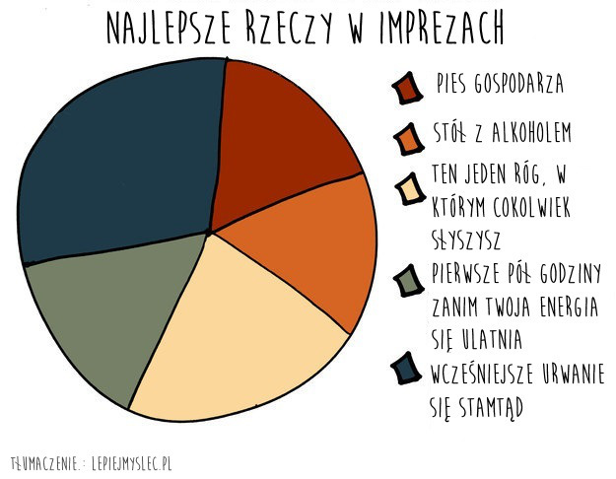

Jeśli naprawdę chcesz przekonać introwertyka, żeby został – zaproponuj drinka. Nie zawsze działa, ale warto spróbować.

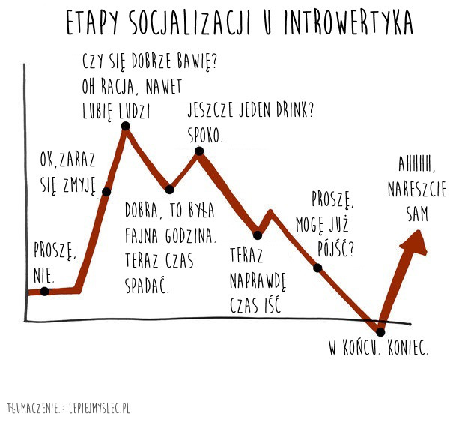

Najlepiej jest przed randką, bo potem jest już tylko stres czy aby nie jesteśmy zbyt dziwni.

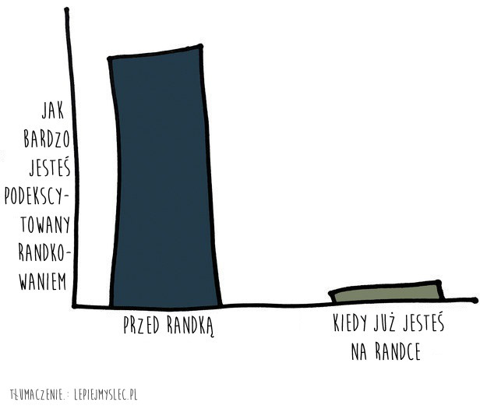

A na sam koniec wykres, którego zrozumienie sprawia najwięcej problemów ekstrawertykom.

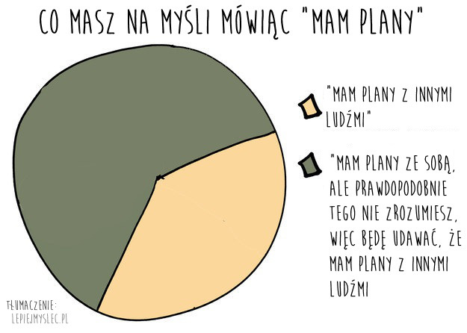

***
Uświadomienie sobie, że jestem introwertykiem ułatwiło mi życie. Rozumiem już dlaczego czasami staję się marudna i doskonale wiem czego wtedy potrzebuję. Coraz mniej czuję się winna, że odmawiam komuś spotkania, bo potrzebuję czasu dla siebie. Ale niestety nadal większość ludzi tego nie rozumie. Myślą, że skoro to jest czas po pracy, to przecież też jest relaks. A wcale, że nie. A przynajmniej nie dla nas. Bo wszelkie spotkania towarzyskie tylko wysysają z nas energię.
Więc jeśli któryś z Waszych znajomych tego nie rozumie, to wklejcie im to na tablicę albo na czoło. Może wreszcie coś do nich dotrze

